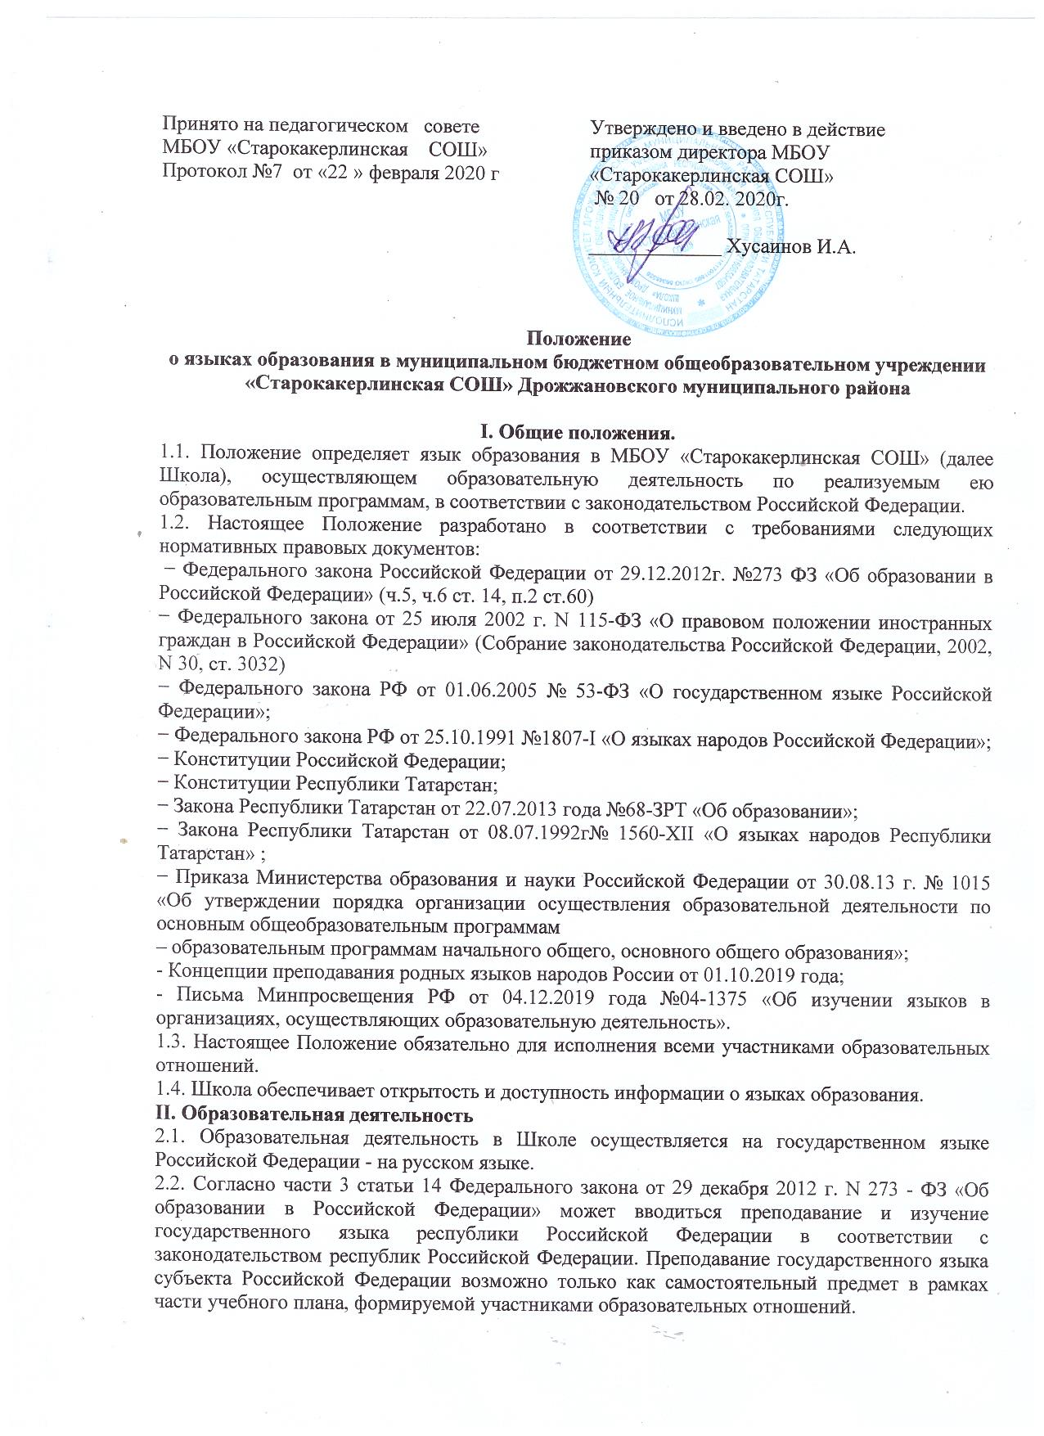

2.3. Согласно части 4 статьи 14 Федерального закона от 29 декабря 2012 г. N 273 - ФЗ «Об образовании в Российской Федерации» граждане Российской Федерации имеют право на получение начального общего и основного общего образования на родном языке из числа языков народов Российской Федерации, а также право на изучение родного языка из числа языков народов Российской Федерации, в том числе русского языка как родного языка, в пределах возможностей, предоставляемых системой образования, в порядке, установленном законодательством об образовании. Реализация указанных прав обеспечивается созданием необходимого числа соответствующих образовательных организаций, классов, групп, а также условий для их функционирования. Преподавание и изучение родного языка из числа языков народов Российской Федерации, в том числе русского языка как родного языка, в рамках имеющих государственную аккредитацию образовательных программ осуществляются в соответствии с федеральными государственными образовательными стандартами.
2.4. Образование может быть получено на иностранном языке в соответствие с образовательной программой и в порядке, установленном законодательством об образовании и локальным нормативным актом школы.
III. Изучение русского языка как государственного языка Российской Федерации
3.1. Русский язык как государственный язык Российской Федерации изучается во всех классах.
3.2. Преподавание и изучение русского языка в рамках имеющих государственную аккредитацию образовательных программ осуществляется в соответствии с федеральными государственными образовательными стандартами.
3.3. В образовательном процессе в части изучения русского языка Школа для использования при реализации указанных образовательных программ выбирает учебники из числа входящих в федеральный перечень учебников, рекомендуемых к использованию при реализации имеющих государственную аккредитацию образовательных программ начального общего, основного общего образования.
IV. Изучение родного языка
4.1. Родной язык изучается в Школе в соответствии с Конституцией Российской Федерации (ст. 68), с ст. 14 ФЗ № 273 -ФЗ «Об образовании в Российской Федерации» от 29.12.2012 г., Закона Республики Татарстан от 22 июля 2013 года № 68-ЗРТ «Об образовании», Законом РФ №1807-1 «О языках народов Российской Федерации» от 25.11.1991г., Закона Республики Татарстан «О языках народов Республики Татарстан» №1560-ХII от 08.07.1992 года
4.2. Изучение родного языка организуется за счет учебного времени, отведенного на изучение часов предметных областей «Родной язык и литературное чтение на родном языке», «Родной язык и родная литература» в соответствии с государственным образовательным стандартом начального общего, основного общего образования. Количество учебных часов в неделю (за год), отводимых на изучение предмета, определяется учебным планом.
4.3. Выбор языка образования, изучение родного языка из числа языков народов Российской Федерации, в том числе русского языка как родного языка, осуществляется по заявлениям родителей (законных представителей) несовершеннолетних обучающихся при приеме (переводе) на обучение по имеющим государственную аккредитацию образовательным программам начального общего и основного общего образования и по заявлениям обучающихся на изучение родного языка Российской Федерации, в том числе русского языка как родного языка, при приеме (переводе) на обучение по имеющим государственную аккредитацию образовательным программам среднего общего образования.
4.4. Согласно части 4 статьи 18 Федерального закона от 29 декабря 2012 г. N 273 - ФЗ «Об образовании в Российской Федерации» при осуществлении образовательной деятельности по имеющим государственную аккредитацию образовательным программам начального общего, основного общего образования в части изучения учебных предметов из предметных областей «Родной язык и литературное чтение на родном языке», «Родной язык и родная литература» Школа выбирает учебники из числа входящих в федеральный перечень учебников, рекомендуемых к использованию при реализации имеющих государственную аккредитацию образовательных программ начального общего, основного общего и среднего общего образования.
V. Язык воспитания.
5.1. Внеурочная деятельность, воспитательная работа, реализация дополнительных общеразвивающих программ в Школе осуществляется на государственном языке Российской Федерации, выбранном родном языке из числа языков народов Российской Федерации и иностранных языках.
VI. Использование языков в деятельности образовательной организации.
6.1. Документооборот в Школе осуществляется на государственном языке Российской Федерации - на русском языке. Документы могут иметь вариант на государственном языке республики Российской Федерации.
6.2. Электронные журналы, журналы занятий, образовательные программы, в том числе по предметам «Родной язык» или государственный язык Республики Татарстан – татарский, и иная документация, связанная с реализацией образовательных программ (в том числе дополнительных), в Школе ведутся на государственном языке Российской Федерации. Согласно ст. 14 Закона РТ от 08.07.1992 №1560-XII «О государственных языках Республики Татарстан и других языках в Республике Татарстан» вариант данных документов может быть на государственном языке республики Российской Федерации.
6.3. Документы об основном общем и среднем общем образовании оформляются на русском языке.
VII. Заключительные положения
7.1. Положение принято с учетом мнения обучающихся, родителей (законных представителей) несовершеннолетних обучающихся, а также представительного органа работников организации, осуществляющей образовательную деятельность.
7.2. Изменения в Положение могут быть внесены только с учетом мнения обучающихся, родителей (законных представителей) несовершеннолетних обучающихся, а также представительного органа работников организации, осуществляющей образовательную деятельность.

